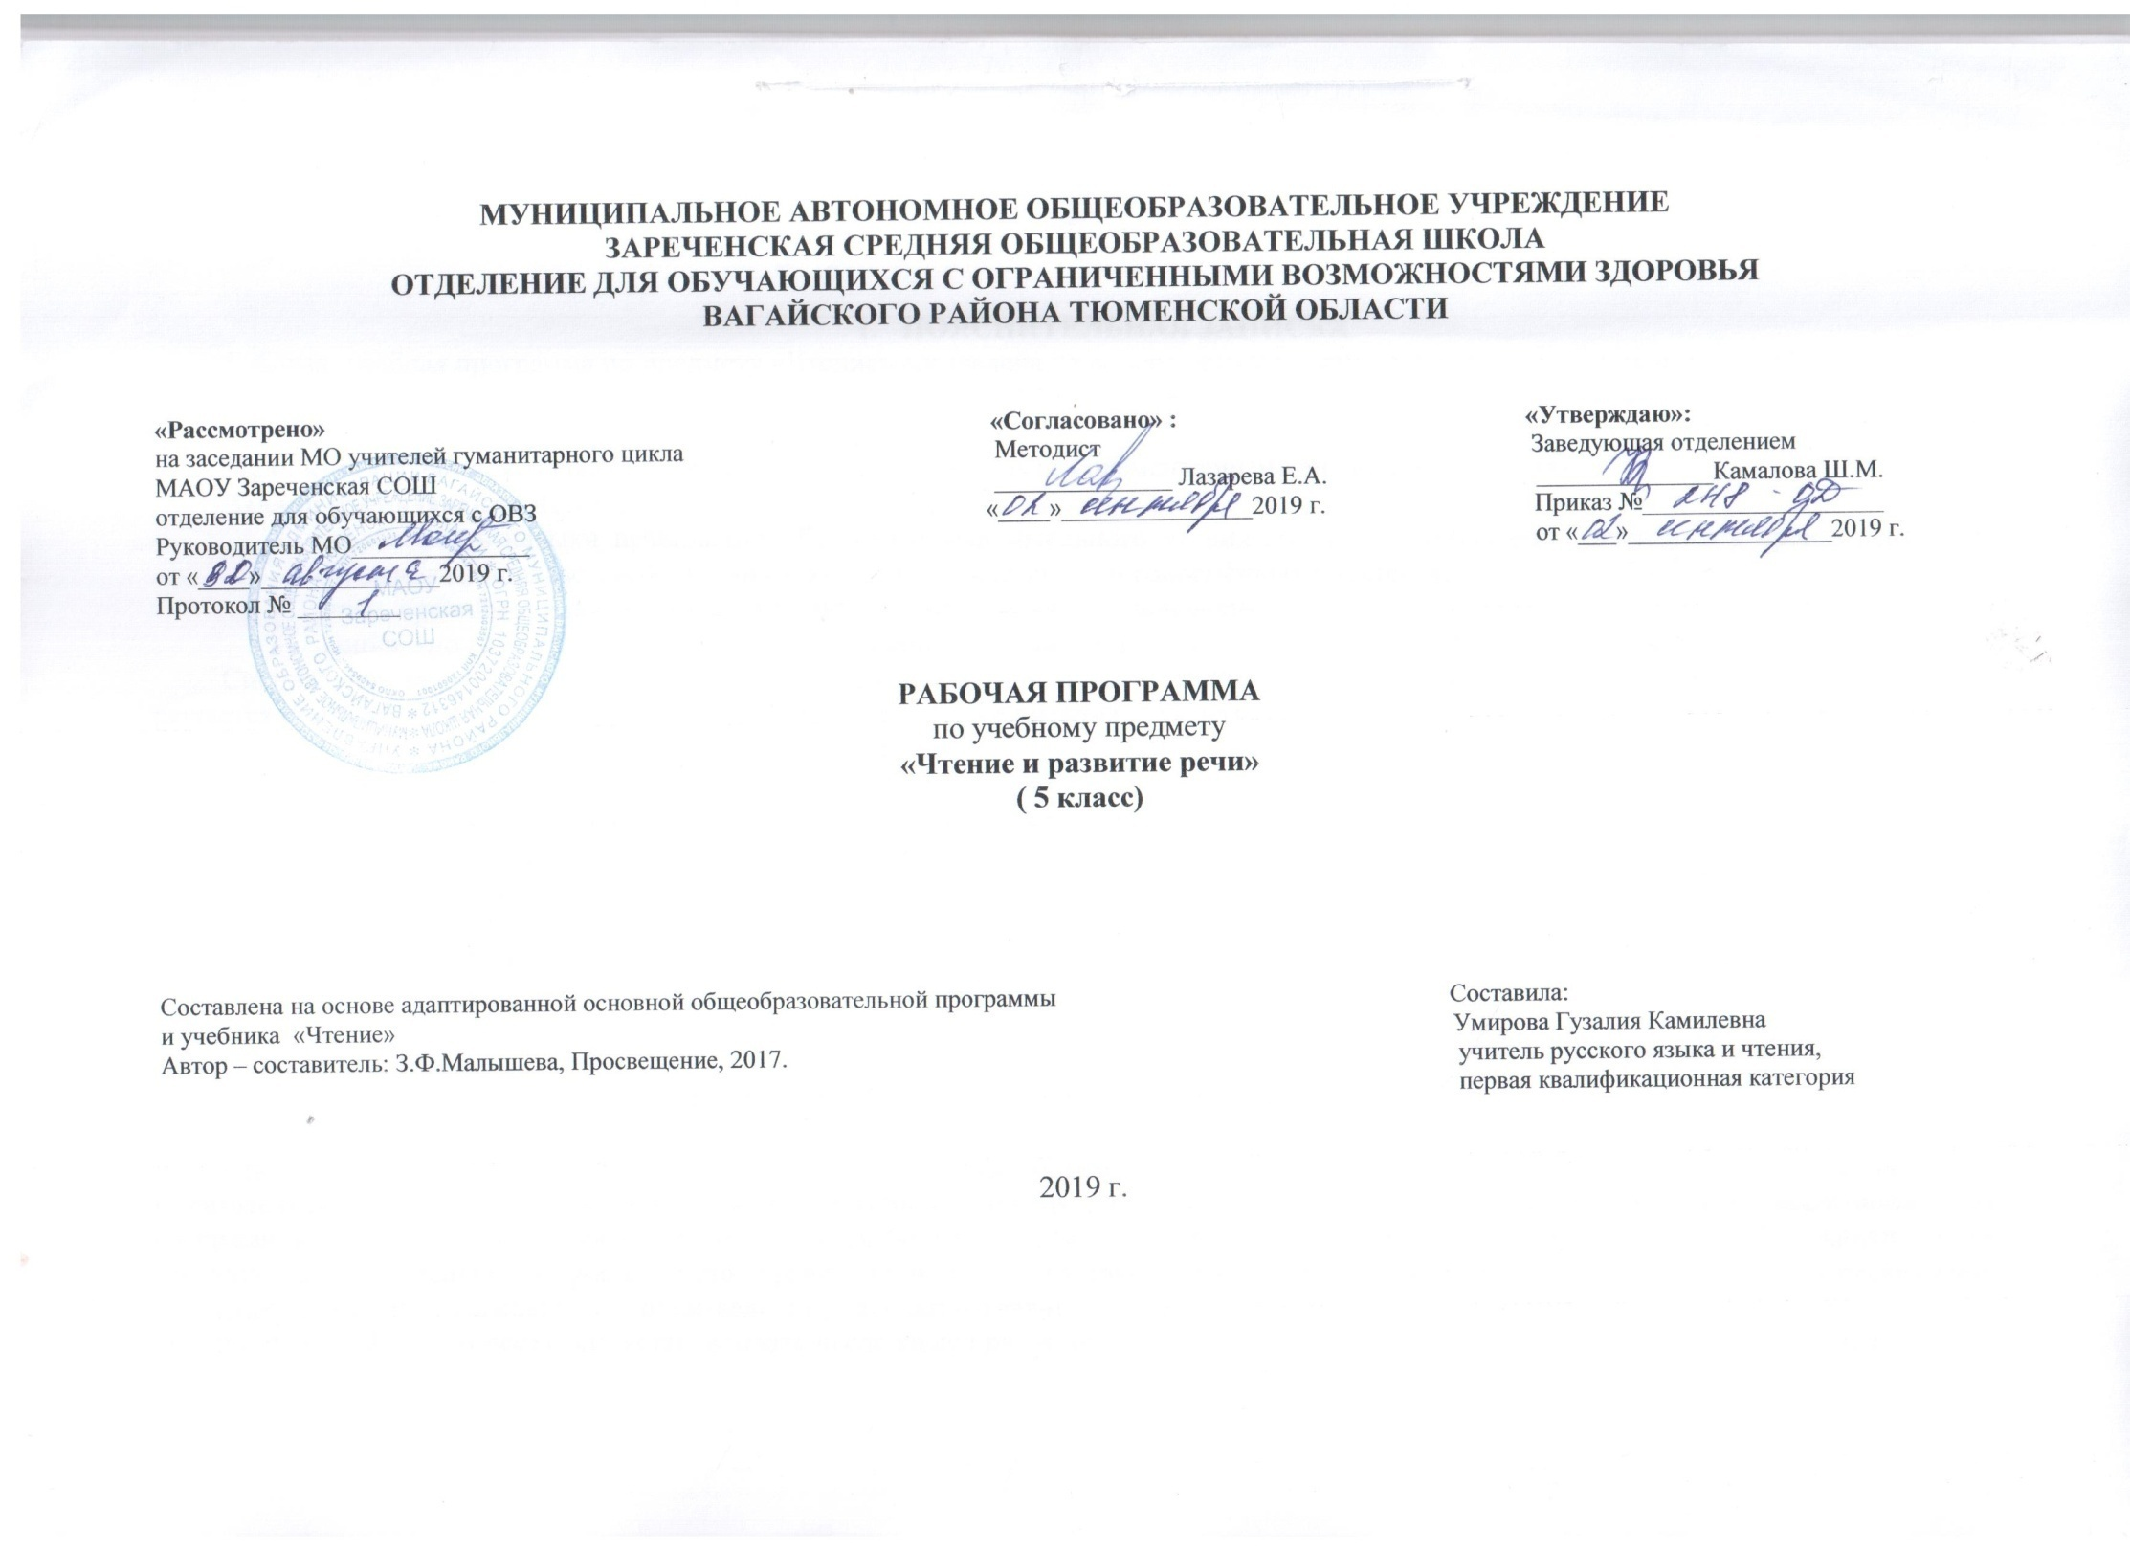ПОЯСНИТЕЛЬНАЯ ЗАПИСКА
Рабочая учебная программа по предмету «Чтение» составлена на основе приказа Министерства образования и науки РФ от 19 декабря 2014 г. № 1599.
.Цель курса чтения: создание условий для овладения учащимися элементарными знаниями по чтению.
Задачи преподавания чтения:
- отрабатывать навыки правильного, беглого и выразительного чтения доступных пониманию школьников произведений или отрывков из произведений русских и зарубежных классиков и современных писателей;
- учить правильно и последовательно излагать свои мысли в устной форме;
- социально адаптировать учащихся в плане общего развития и сформированности нравственных качеств.
Специальная задача коррекции речи и мышления умственно отсталых школьников является составной частью учебного процесса и решается при формировании у них знаний, умений и навыков, воспитания личности.
- Коррекция артикуляционного аппарата.
- Расширение представлений об окружающем мире и словарь.
- Коррекция познавательной и речевой деятельности учащихся.
- Развитие речи, владения техникой речи;
- Коррекция слухового и зрительного восприятия.
- Формирование умения работать по словесной инструкции, алгоритму.
- Развитие познавательных процессов.
- Коррекция индивидуальных пробелов в знаниях, умениях, н

2. Общая характеристика учебного предмета
В процессе изучения чтения в 5 классе продолжается формирование у школьников техники чтения: правильности, беглости, выразительности на основе понимания читаемого материала. На уроках чтения, кроме совершенствования техники чтения и понимания содержания художественных произведений уделяется большое внимание развитию речи учащихся и их мышлению. Школьники учатся отвечать на поставленные вопросы; полно, правильно и последовательно передавать содержание прочитанного; кратко пересказывать основные события, изложенные в произведении; называть главных и второстепенных героев, давать им характеристику, адекватно оценивать их действия и поступки; устанавливать несложные причинно-следственные связи и отношения; делать выводы, обобщения, в том числе эмоционального плана. Это способствует решению проблемы нравственного воспитания учащихся, понимания ими соответствия описываемых событий жизненным ситуациям.
В школе для детей с ограниченными возможностями здоровья в старших классах осуществляются задачи, решаемые в младших классах, но на более сложном речевом и понятийном
3. Описание места учебного предмета в учебном плане
Рабочая программа рассчитана в 5 классе на 136 ч. 4 часа в неделю, 34 учебных недели
4. Личностные и предметные результаты освоения учебного предмета.
Освоение учебного предмета обеспечивает достижение обучающимися с умственной отсталостью двух видов результатов: личностных и предметных.
В структуре планируемых результатов ведущее место принадлежит личностным результатам, поскольку именно они обеспечивают овладение комплексом социальных (жизненных) компетенций, необходимых для достижения основной цели современного образования ― введения обучающихся с умственной отсталостью в культуру, овладение ими социокультурным опытом.
Личностные результаты включают индивидуально личностные качества и социальные (жизненные) компетенции обучающегося, социально значимые ценностные установки.
Личностные результаты
- гордиться школьными успехами и достижениями как собственными, так и своих товарищей;
- адекватно эмоционально откликаться на произведения литературы, музыки, живописи и др.
- уважительно и бережно относиться к людям труда и результатам их деятельности;
- бережно относиться к культурно-историческому наследию родного края и страны;
- понимать личную ответственность за свои поступки на основе представлений об этических нормах и правилах поведения в современном обществе.
Программа определяет два уровня овладения предметными результатами: минимальный и достаточный. Достаточный уровень овладения предметных результатов не является обязательным для всех обучающихся. Минимальный уровень является обязательным для всех обучающихся с умственной отсталостью.
Предметными результатами
изучения курса «Чтение » является сформированность следующих умений:
Минимальный уровень
-читать правильно, целыми словами, выполняя задания учителя, пересказывать несложные по содержанию, тексты с помощью учителя.
- наизусть 3-4 стихотворения
Достаточный уровень
- наизусть 8 -10 стихотворений
-читать осознанно, правильно, бегло, выразительно вслух;
-читать «про себя», выполняя задания учителя;
-отвечать на вопросы учителя;
пересказывать текст по плану с помощью учителя, несложные по содержанию тексты - самостоятельно.

Базовые учебные действия
Регулятивные
принимать и сохранять цели и задачи решения типовых учебных и практических задач, осуществлять коллективный поиск средств их существования;
- осознанно действовать на основе разных видов инструкций для решения учебных задач;
- осуществлять взаимный контроль в совместной деятельности, адекватно оценивать собственное поведение и поведение окружающих;
- осуществлять самооценку и самоконтроль деятельности, адекватно реагировать на внешний контроль и оценку, корректировать в соответствии с ней свою деятельность.
Познавательные
- дифференцированно воспринимать окружающий мир, его временно-пространственную организацию;
- использовать логические действия (сравнение, анализ, синтез, обобщение, классификацию, установление аналогий, закономерностей, причинно-следственных связей) на наглядном, доступном вербальном материале, основе практической деятельности в соответствии с индивидуальными возможностями, применять начальные сведения о сущности и особенностях объектов, процессов и явлений действительности (природных, социальных, культурных, технических и др.) в соответствии с содержанием конкретного учебного предмета и для решения познавательных и практических задач;
- использовать в жизни и деятельности некоторые межпредметные знания, отражающие доступные существенные связи и отношения между объектами и процессами.
Коммуникативные
- вступать и поддерживать коммуникацию в разных ситуациях социального взаимодействия (учебных, трудовых, бытовых и др.);
- слушать собеседника, вступать в диалог и поддерживать его, признавать возможность существования различных точек зрения и права каждого иметь свою точку зрения, аргументировать свою позицию;
- дифференцированно использовать разные виды речевых высказываний (вопросы, ответы, повествование, отрицание и др.) в коммуникативных ситуациях с учетом специфики участников (возраст, социальный статус, знакомый – незнакомый и т.п.);
- использовать разные виды делового письма для решения жизненно значимых задач;
- использовать разные источники и средства получения информации для решения коммуникативных и познавательных задач, в том числе информационные.
Базовый уровень
Учащиеся должны уметь
Читать осознанно, правильно ,выразительно, целыми словами вслух; читать «про себя», выполняя задания учителя;
Отвечать на вопросы учителя;
Пересказывать текст по плану с помощью учителя, несложные по содержанию тексты – самостоятельно.
Минимальный уровень
Учащиеся дожны уметь:
Читать правильно, целыми словами вслух; «читать про себя», выполняя задания учителя;
Отвечать на вопросы учителя
Учащиеся должны знать:
Наизусть 3-5 стихотворений.
5. Содержание учебного предмета
В содержании учебного материала выделены основные разделы:
Устное народное творчество
Сказки
Картины родной природы
Лето
Осень
О друзьях товарищах
Басни И.Крылова
Спешите делать добро
Картины родной природы
Зима
Весна
О животных
Из прошлого нашего народа
Из произведений зарубежных писателей

6. Материально- техническое обеспечение

Учебник « Чтение», автор З.М.Малышева
Таблицы, карточки.

